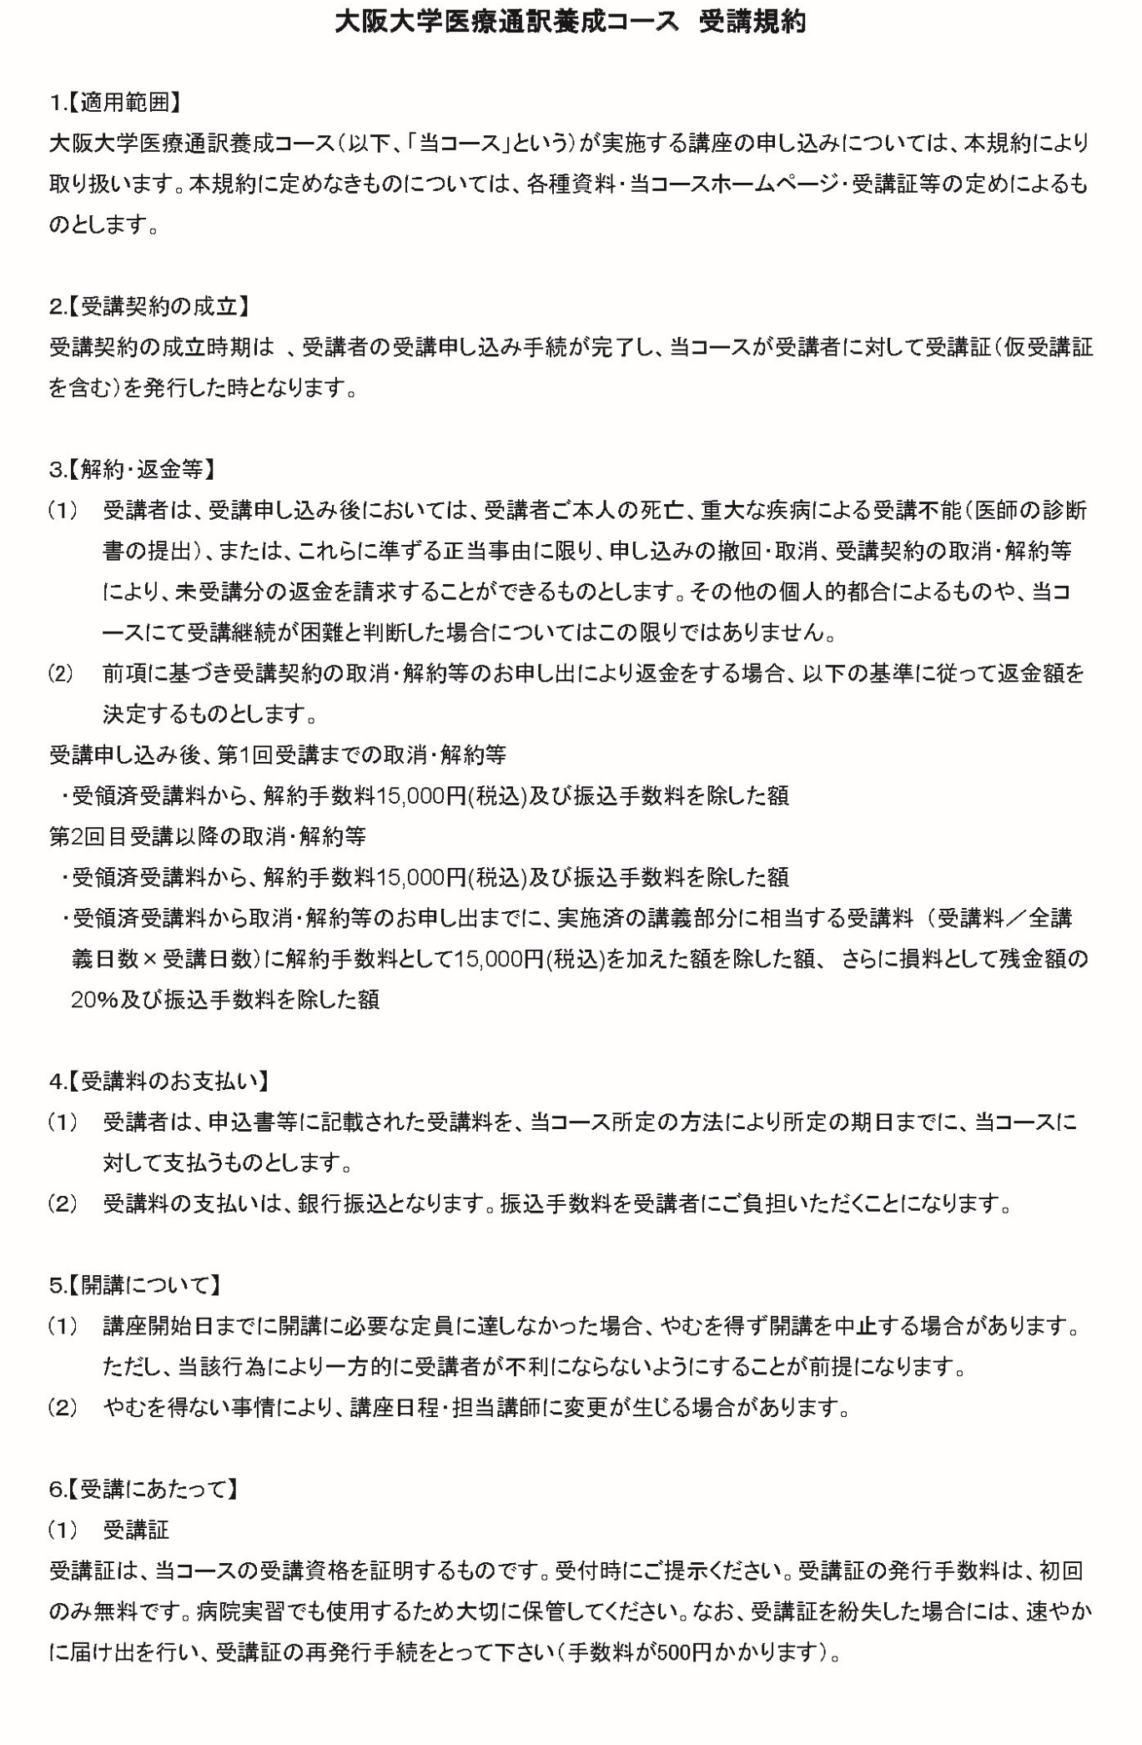
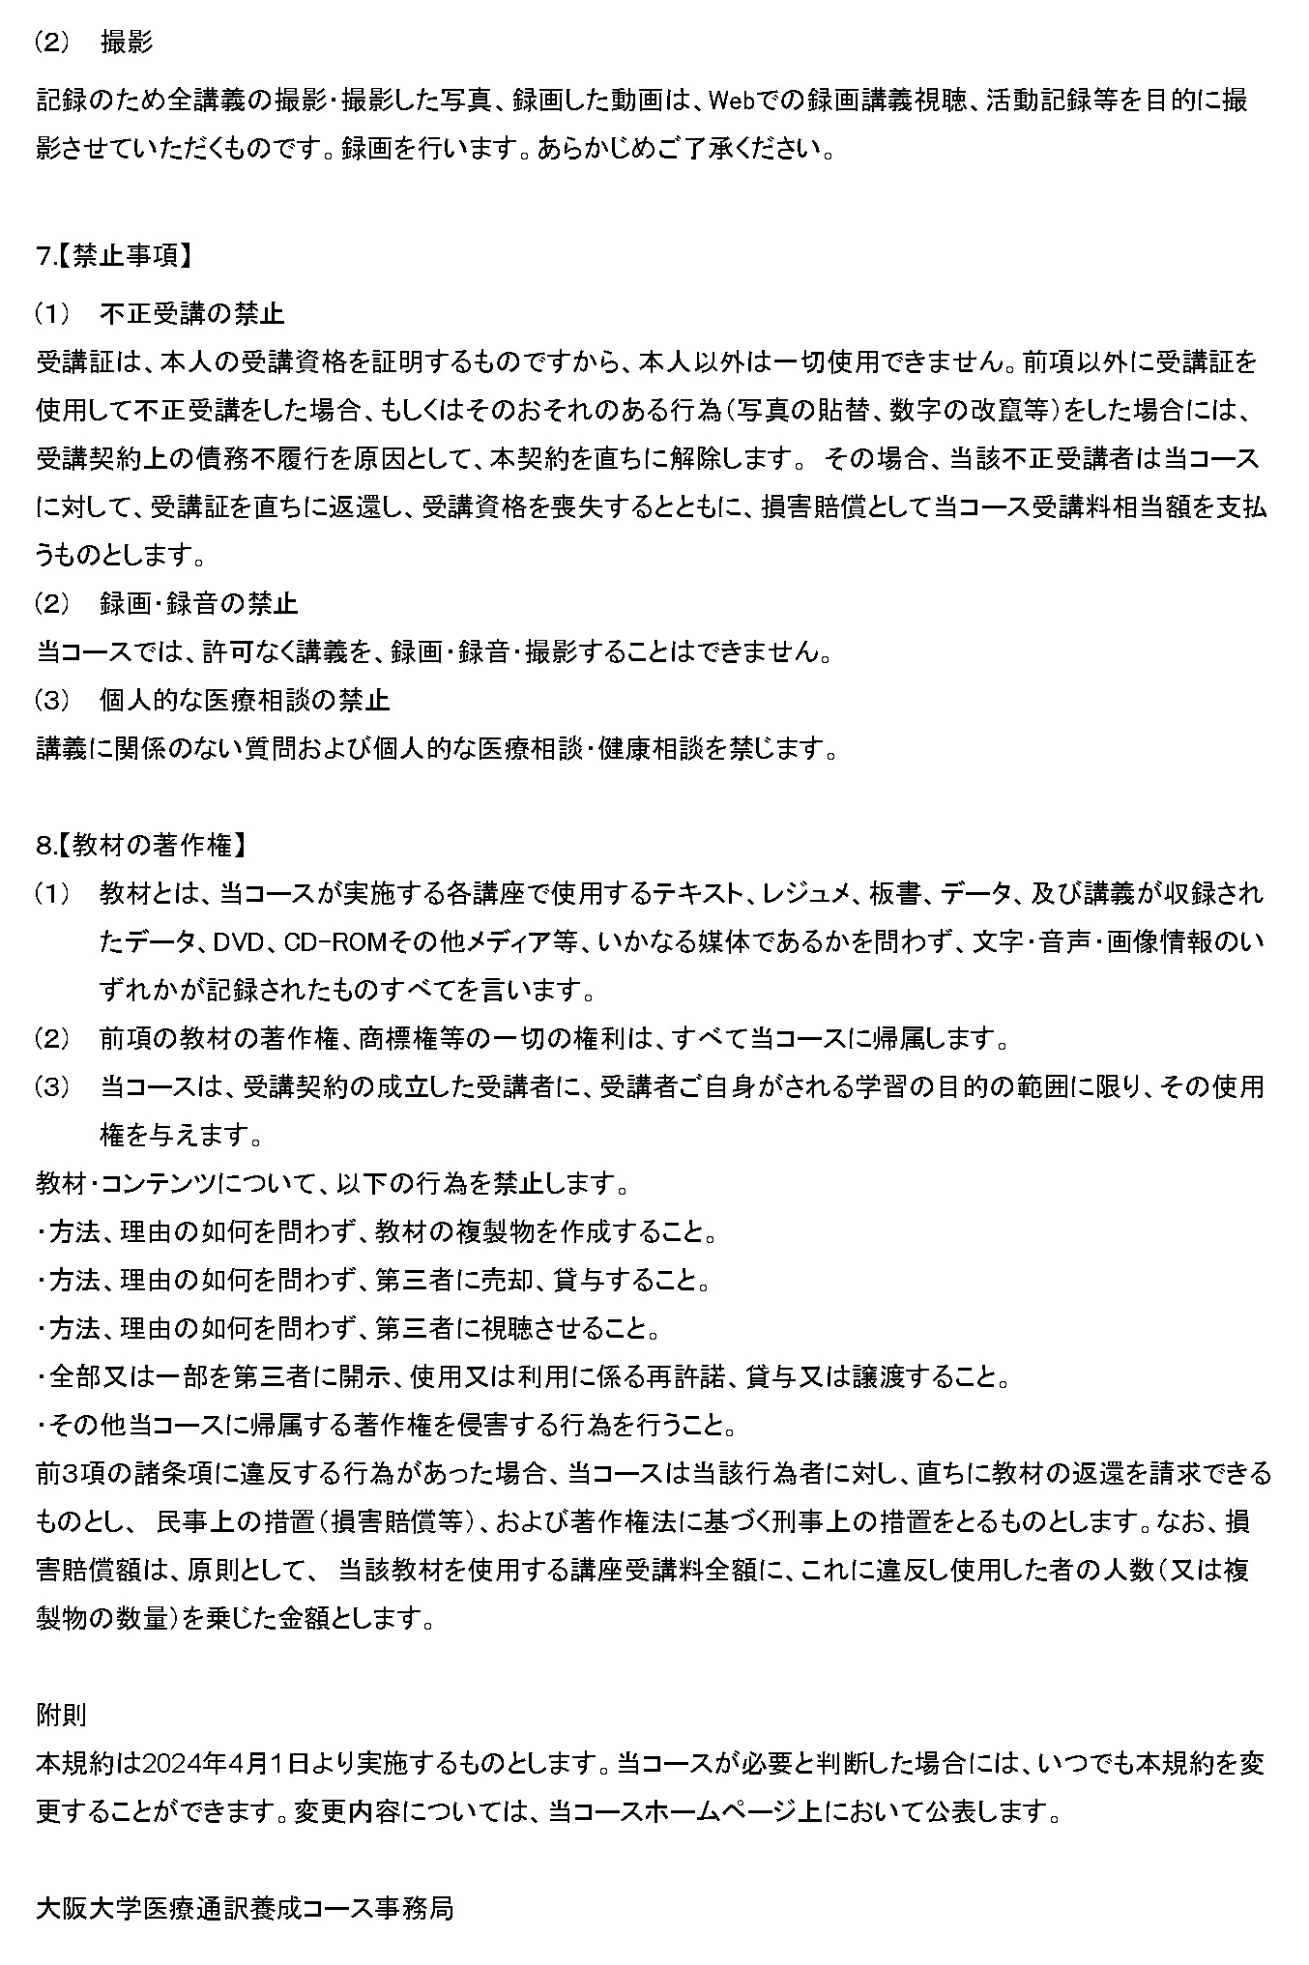
大阪大学医療通訳養成コース 受講申込書（願書）
令和 年 月 日現在
氏名 |  |  |  |  |  |  |  | 顔写真
 | (フリガナ)
 | (英語表記)
生年月日 | 西暦 年 月 日生 歳
性別 | ☐ 男 ☐ 女 |  |  | 緊急連絡用携帯電話番号：
現住所 | 〒
E-mail
職業 |  |  |  |  |  | 例）会社員、自営業、主婦 等
所属機関名称 |  |  |  |  |  | 例）株式会社〇〇管理部  フリーランス通訳 等
母語
通訳対象言語 |  |  |  |  |  | 例）日本語―英語
希望  コース | ※下記から受講を希望するクラスを選び□にチェックをつけてください
 | ☐ 日本語―英語 ☐ 日本語―中国語 ☐ 日本語―ポルトガル語 ☐ 日本語―スペイン語

☐ 受講規約に同意する（前頁の受講規約をお読みの上、左の□にチェックを入れてください）

※参加申込みは、上記の事項に同意の上お申込みください。同意いただけない場合、および参加申込みに必要な個人情報を提供いただけない場合は、参加申込みの受け付けや登録ができませんので、予めご了承ください。

年 | 月 | 学歴・職歴 ※学歴については高校以降（高校通学歴がない場合は中学以降）
年 | 月 | 語学に関する資格もしくは学習歴
※資格の証明書（コピー）を添付してください。
年 | 月 | 医療に関する資格もしくは職歴

●通訳実績表
時期
内容
通訳方法（同時通訳、逐次通訳、ウィスパリング、アテンドなど）
通訳の種類（家族・友人・ボランティア（無償）、ボランティア（有償）、ビジネス、など）
志望動機
※個人情報は、責任をもって管理し、運営上必要な連絡・書類発行・発送のため以外に利用されることはありません。

